学校实验室存放仪器普通柜的市场询价公告
一、存放仪器普通柜参数：
1、规格：≥1000×500×2000mm。
2、框架：采用铝合金框架结构，主支柱为≥32×32mm 的方形铝管，壁厚不小于1.0mm。所有铝材表面经过环氧树脂粉末喷涂，防酸耐碱，美观、牢固、耐用。
3、柜体：柜四周采用E1级16mm优质三聚氰胺双贴面 高密度中纤板。截面由优质PVC封边，粘力强，密封性好，经久耐用，外型美观。上部木框式镶装5mm厚玻璃对开门，内设不少于二层可活动式隔板，下部储物柜，对开门，内设不少于二层可活动式隔板。
4、拉手：铝合金拉手。
5、脚垫：优质塑料注塑一次成型，耐腐蚀，高低可调。
6、数量：300张。
二、参考图片
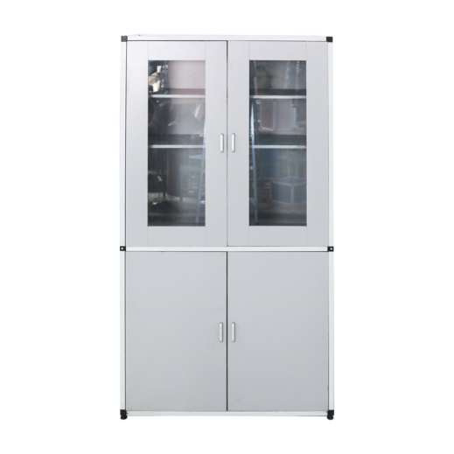
- 市场询价表（盖报价单位公章）电子版于2023年9月1日前，发至jsqdzbz@126.com邮箱或纸质稿寄至启东市教育大厦408室，陈老师收。
- 联系方式：启东市教育服务中心技术装备科 0513-80923408
启东市教育服务中心技术装备科
2023年8月29日

市场询价表
报价单位（盖章）： 年 月 日
名称 | 参数 | 单价（元/张） | 备注
存放仪器普通柜 | 1、规格：≥1000×500×2000mm。  2、框架：采用铝合金框架结构，主支柱为≥32×32mm 的方形铝管，壁厚不小于1.0mm。所有铝材表面经过环氧树脂粉末喷涂，防酸耐碱，美观、牢固、耐用。  3、柜体：柜四周采用E1级16mm优质三聚氰胺双贴面 高密度中纤板。截面由优质PVC封边，粘力强，密封性好，经久耐用，外型美观。上部木框式镶装5mm厚玻璃对开门，内设不少于二层可活动式隔板，下部储物柜，对开门，内设不少于二层可活动式隔板。  4、拉手：铝合金拉手。  5、脚垫：优质塑料注塑一次成型，耐腐蚀，高低可调。

